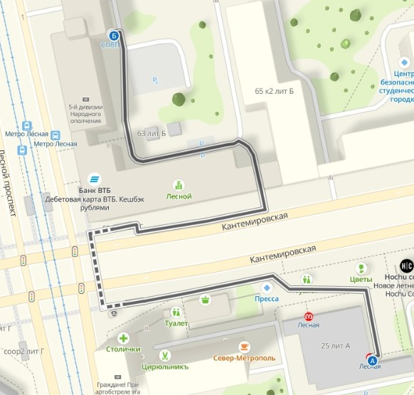

Адрес размещения: г. Санкт-Петербург, Лесной пр., д. 65, корп. 1.

Круглосуточный телефон (пост охраны): +7(800)707-18-99 \*1445, +7(921)924-75-16